ООО «Лига Плюс»
425000, Республика Марий Эл, г. Волжск, ул. Кузьмина, 16
р/с 40702810152120000072 в ОАО «АК БАРС» БАНК Марийский филиал ДО «Волжский» г.Волжск
к/с 30101810200000000882, БИК 048860882, ИНН/КПП 1216022866/121601001
e-mail: oooliga-n@mail.ru
сайт: www.oooliga-n.ru

Контактные телефоны: (83631) 6-40-16, 4-74-71
Наборы мебели для кухни с дорогой фурнитурой
ПРАЙС-ЛИСТ от 01 января 2015г.

 |  |  | Материал |  | Цена, руб.
 |  |  |  |  | До 100 тыс.руб. | Свыше  100 тыс.руб.
Кухонный гарнитур  «СМАК» 2050*2450  (компл-я секциями 400; 800; 850*850;800;800 +сушка на 800) |  | 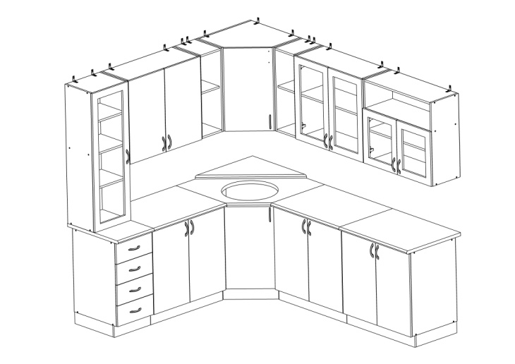
 |  |  |  | МДФ матовый | 25480 | 24320
 |  |  |  | МДФ глянцевый | 27250 | 26010
 |  |  |  | Мойка круглая | 1160 | 1100
Кухонный гарнитур  «СМАК-1» 2000  (компл-я секциями 800; 800; 400 +сушка на 800) |  | 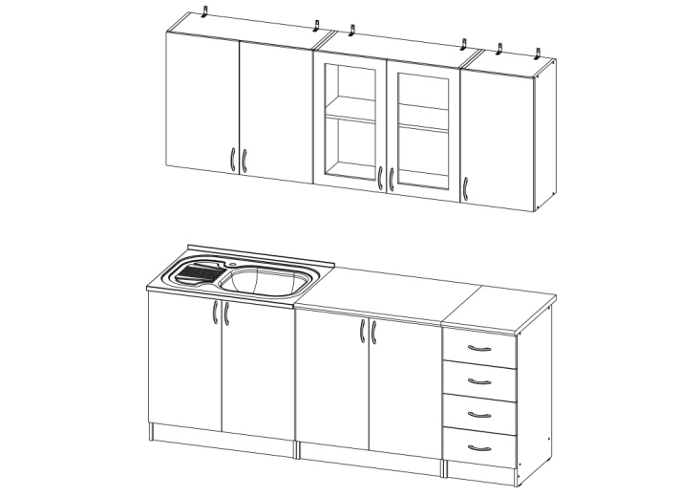
 |  |  |  | МДФ матовый | 12310 | 11750
 |  |  |  | МДФ глянцевый | 13420 | 12810
 |  |  |  | Мойка 60*80 | 910 | 870
Кухонный гарнитур  «СМАК-2» 1600  (компл-я секциями 600; 600; 400 +сушка на 600) |  | 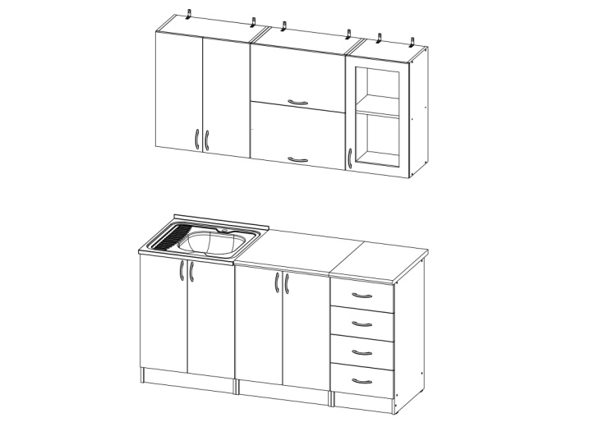
 |  |  |  | МДФ матовый | 11070 | 10560
 |  |  |  | МДФ глянцевый | 11970 | 11420
 |  |  |  | Мойка 60*60 | 880 | 840

Примечание: цены на кухонные гарнитуры указаны без учета моек. По желанию клиента тумбы-мойки к кухонным гарнитурам могут комплектоваться мойками.

 |  |  | До 100 тыс.руб. |  | Свыше  100 тыс.руб.
Кухонный гарнитур  «СМАК-3» 1450*1850  (компл-я секциями 600; 850*850; 600; 400 +сушка на 600) | 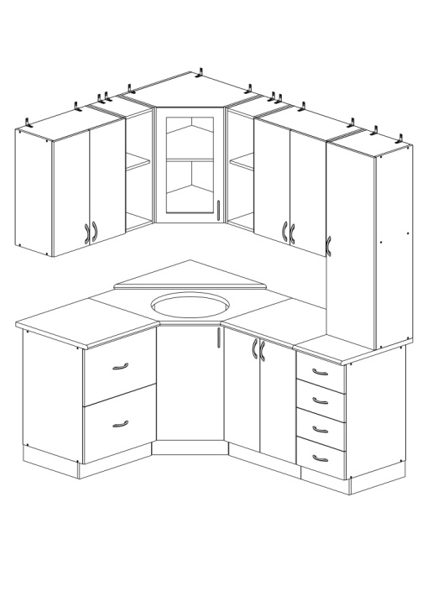
 |  | МДФ матовый | 19650 | 18750
 |  | МДФ глянцевый | 20850 | 19900
 |  | Мойка круглая | 1160 | 1100
Кухонный гарнитур  «СМАК-4» 1800  (компл-я секциями 600; 800; 400 +сушка на 600) | 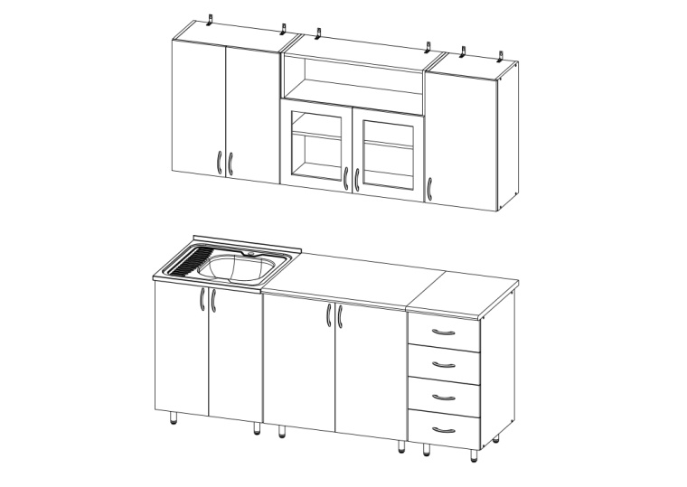
 |  | МДФ матовый | 11590 | 11070
 |  | МДФ глянцевый | 12510 | 11940
 |  | Мойка 60*60 | 880 | 840
Кухонный гарнитур  «СМАК-5» 1650*2050  (компл-я секциями 800; 850*850; 800; 400 +сушка на 800) | 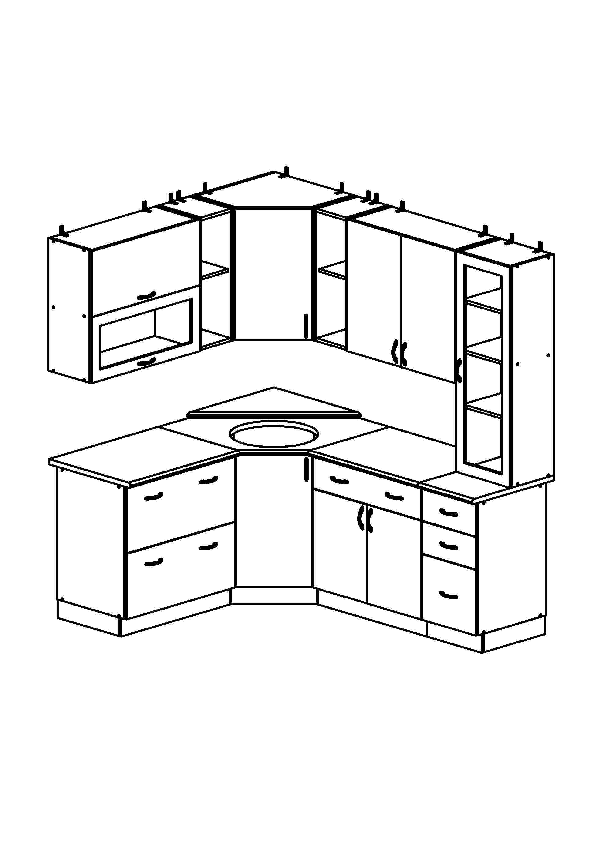
 |  | МДФ матовый | 22010 | 21010
 |  | МДФ глянцевый | 23340 | 22280
 |  | Мойка круглая | 1160 | 1100
Кухонный гарнитур  «СМАК-6» 1800  (компл-я секциями 600; 600; 600; 400 +сушка на 600) | 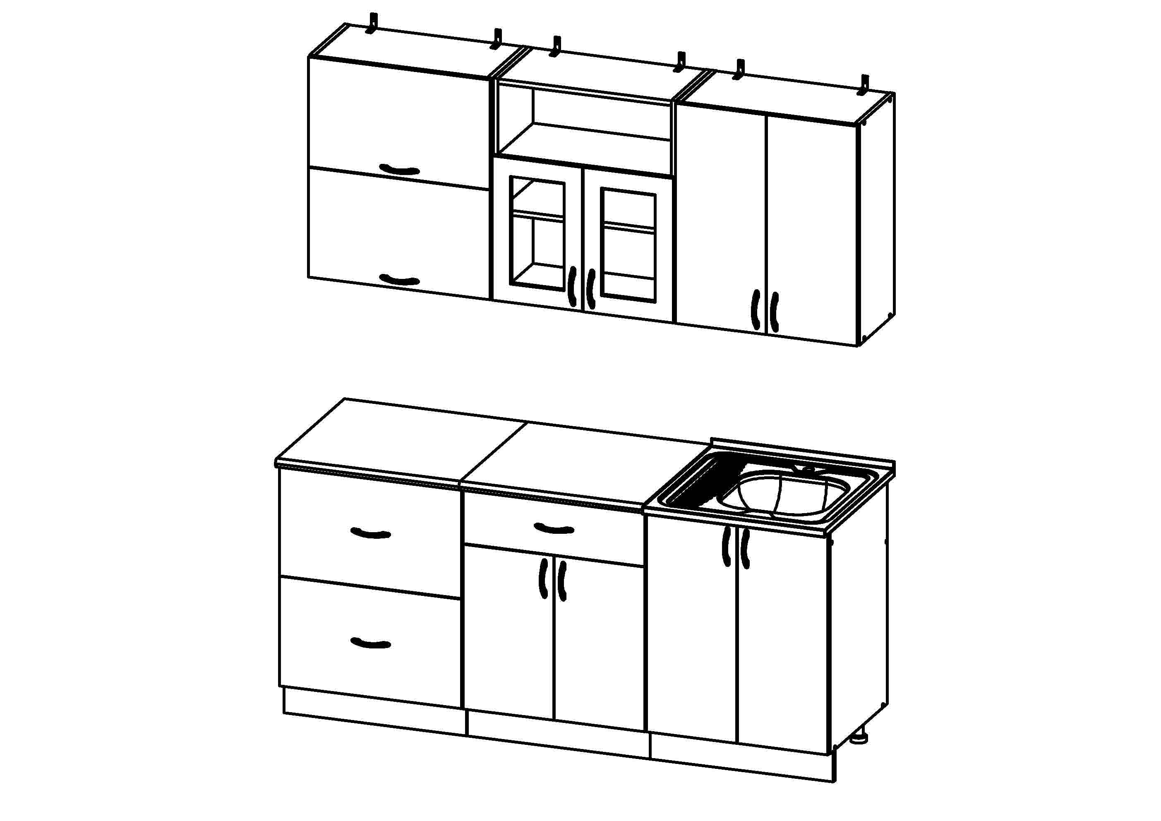
 |  | МДФ матовый | 11900 | 11360
 |  | МДФ глянцевый | 12870 | 12290
 |  | Мойка 60*60 | 880 | 840

Примечание: цены на кухонные гарнитуры указаны без учета моек. По желанию клиента тумбы-мойки к кухонным гарнитурам могут комплектоваться мойками.

 |  |  | До 100 тыс.руб. |  | Свыше  100 тыс.руб.
Кухонный гарнитур  «СМАК-7» 1600  (компл-я секциями 400; 600; 600 +сушка на 600) | 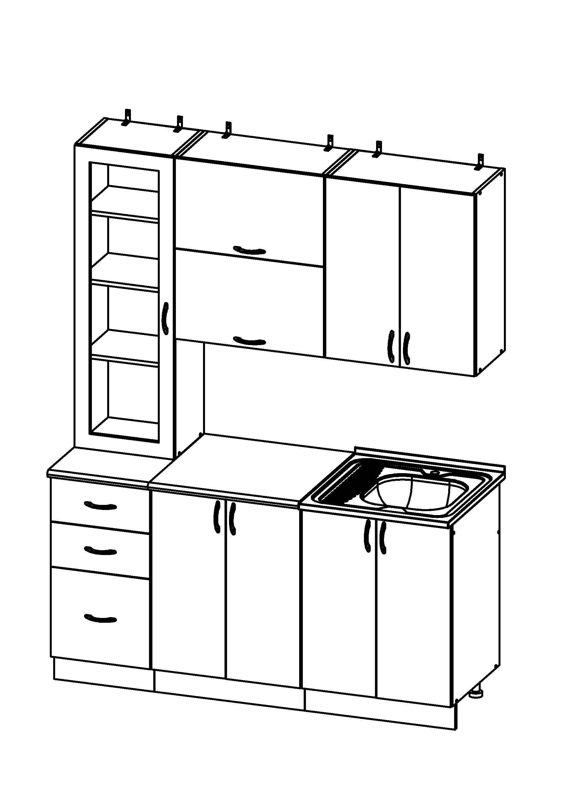
 |  | МДФ матовый | 11650 | 11120
 |  | МДФ глянцевый | 12640 | 12060
 |  | Мойка 60*60 | 880 | 840
Кухонный гарнитур  «СМАК-8» 2000  (компл-я секциями 800; 800; 400 +сушка на 800) | 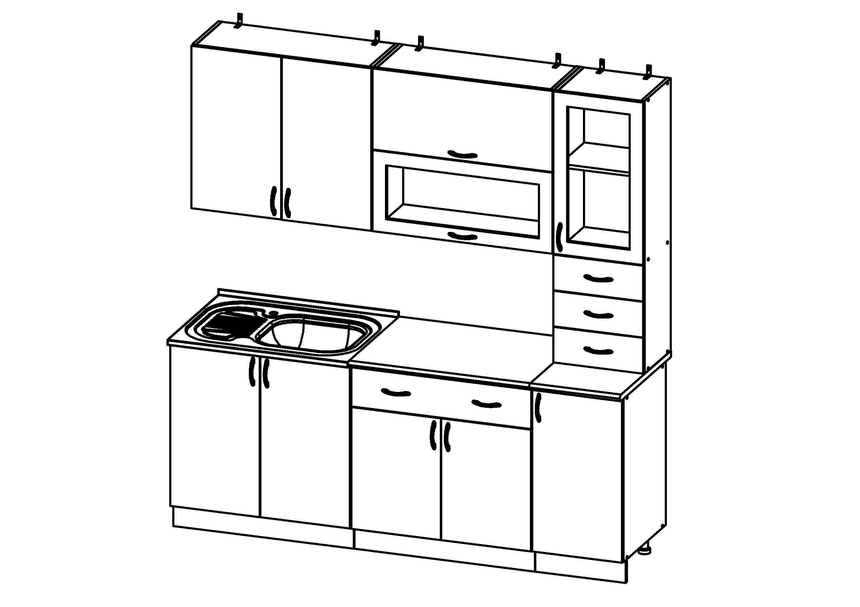
 |  | МДФ матовый | 12880 | 12300
 |  | МДФ глянцевый | 14040 | 13400
 |  | Мойка 60*80 | 910 | 870
Кухонный гарнитур
«СМАК-9» 1500
(компл-я секциями 400; 300; 800 +сушка на 800)

 |  | МДФ матовый | 10040 | 9590
 |  | МДФ глянцевый | 10850 | 10350
 |  | Мойка 60*80 | 910 | 870
Кухонный гарнитур
«СМАК-10» 1600
(компл-я секциями 800; 800
+сушка на 800)

 |  | МДФ матовый | 9520 | 9080
 |  | МДФ глянцевый | 10330 | 9860
 |  | Мойка 60*80 | 910 | 870

Примечание: цены на кухонные гарнитуры указаны без учета моек. По желанию клиента тумбы-мойки к кухонным гарнитурам могут комплектоваться мойками.

 |  |  | До 100 тыс.руб. |  | Свыше  100 тыс.руб.
Кухонный гарнитур  «СМАК-11» 1700  (компл-я секциями 800; 600; 300 +сушка на 800) | 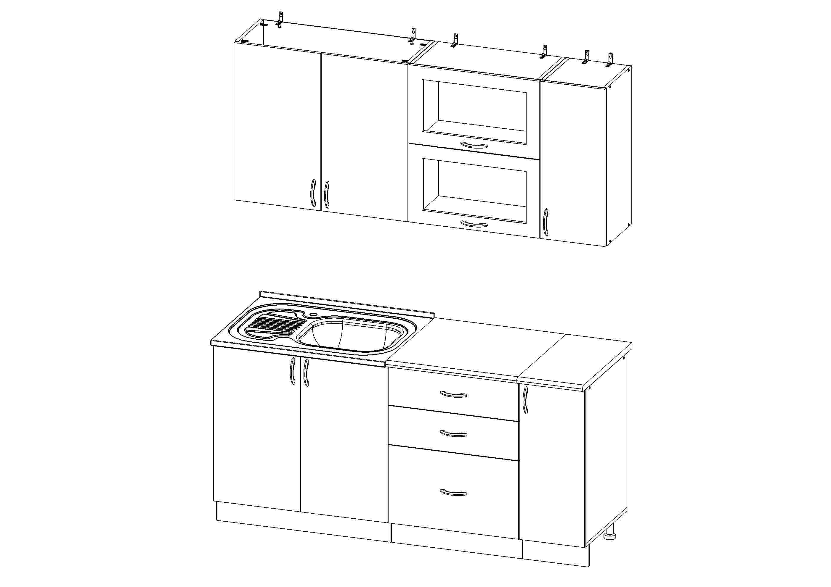
 |  | МДФ матовый | 10960 | 10460
 |  | МДФ глянцевый | 11900 | 11360
 |  | Мойка 60*80 | 910 | 870
Кухонный гарнитур  «СМАК-12» 1800  (компл-я секциями 500; 800; 500 +сушка на 500) | 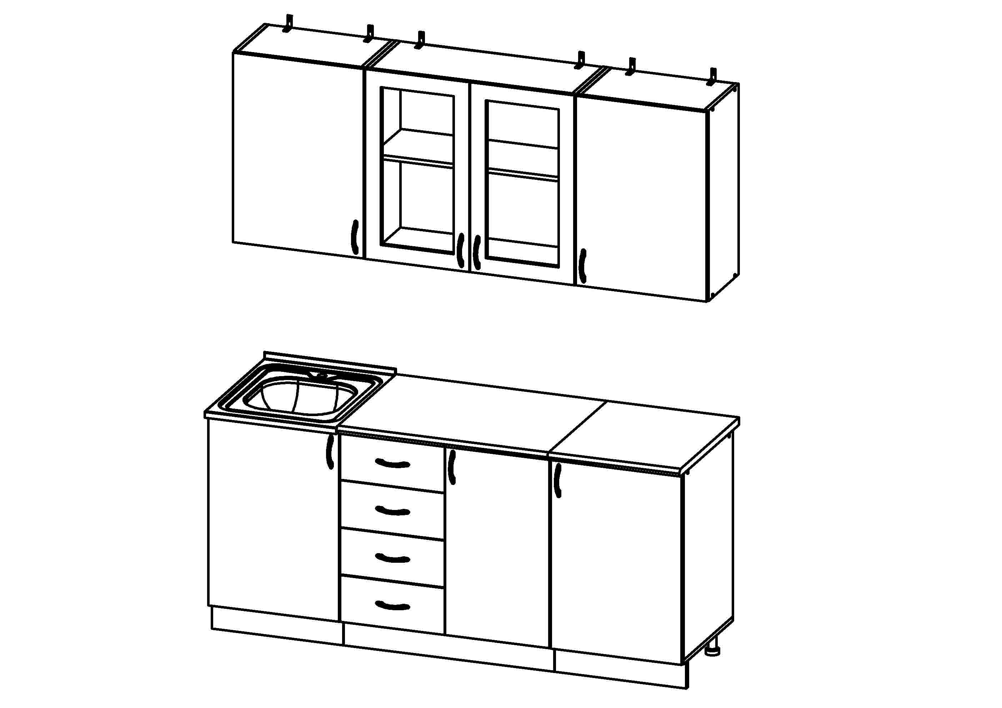
 |  | МДФ матовый | 11850 | 11310
 |  | МДФ глянцевый | 12830 | 12240
 |  | Мойка 60*50 | 880 | 840
Кухонный гарнитур  «СМАК-13» 2200  (компл-я секциями 800; 600; 800 | 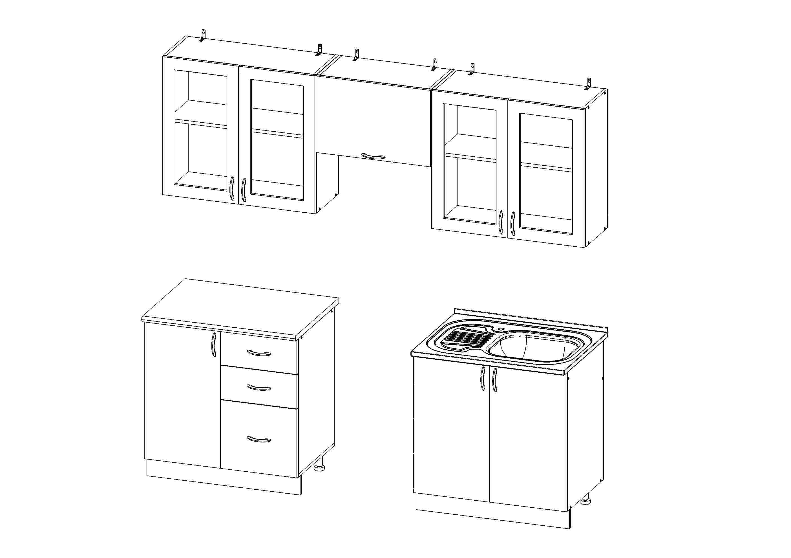
 |  | МДФ матовый | 10580 | 10100
 |  | МДФ глянцевый | 11510 | 10980
 |  | Мойка 60*80 | 910 | 870
Кухонный гарнитур  «СМАК-14» 1750*2550  (компл-я секциями 300;600;850*850;800;600;300 +сушка на 600) | 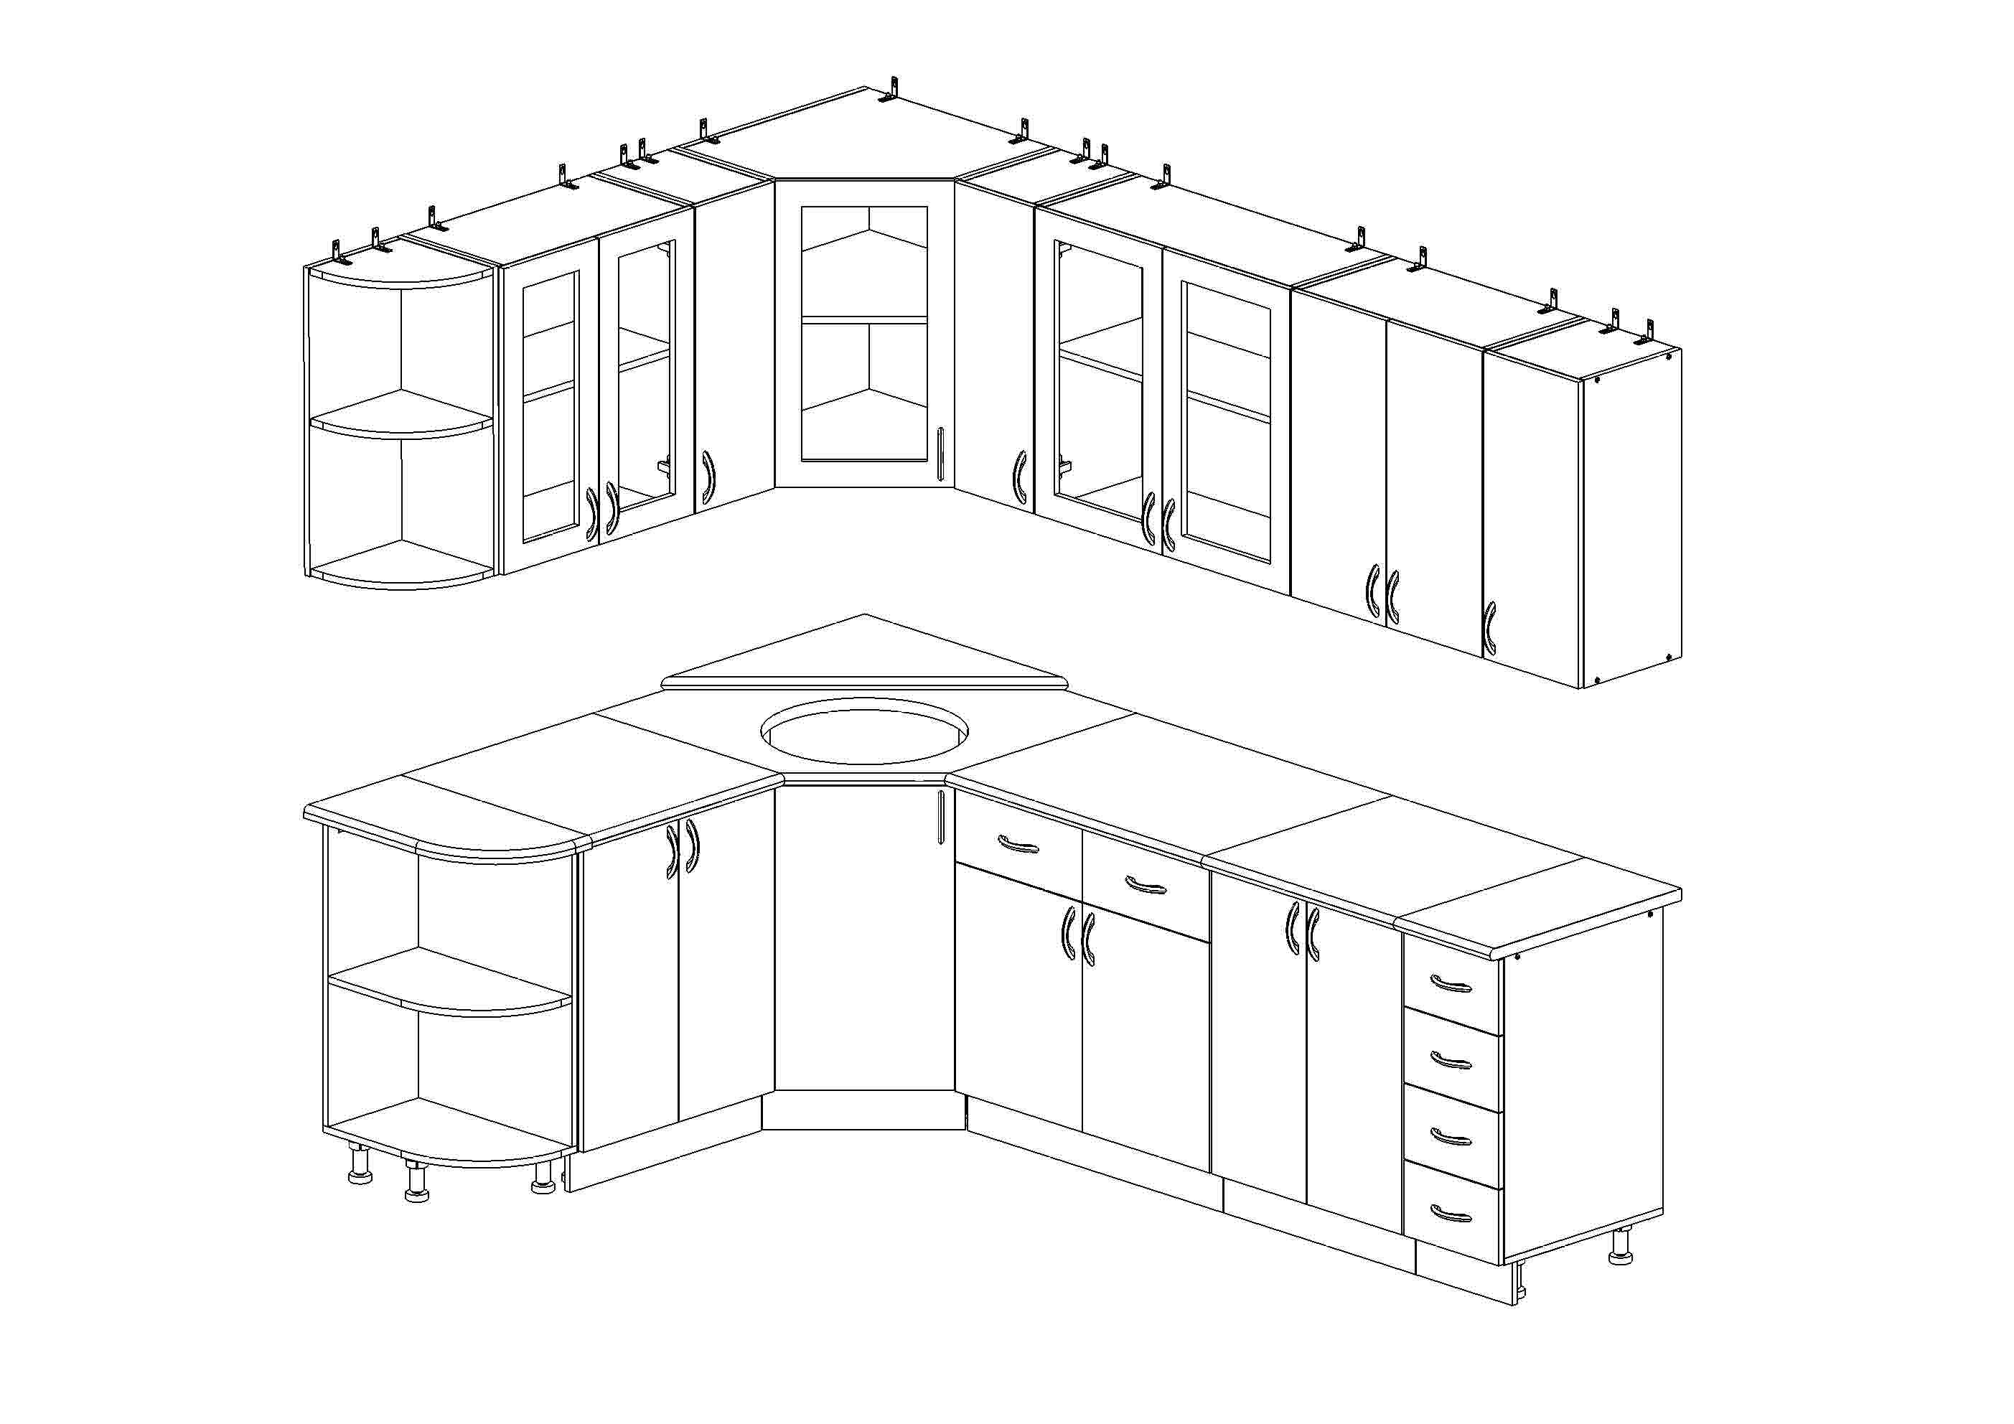
 |  | МДФ матовый | 25590 | 24420
 |  | МДФ глянцевый | 27200 | 25970
 |  | Мойка круглая | 1160 | 1100

Примечание: цены на кухонные гарнитуры указаны без учета моек. По желанию клиента тумбы-мойки к кухонным гарнитурам могут комплектоваться мойками.

 |  |  | До 100 тыс.руб. |  | Свыше  100 тыс.руб.
Кухонный гарнитур  «СМАК-15» 2100*2650  (компл-я секциями 400;150;700;850*850;400;600;400; 400 с барн.столом +сушка на 800) | 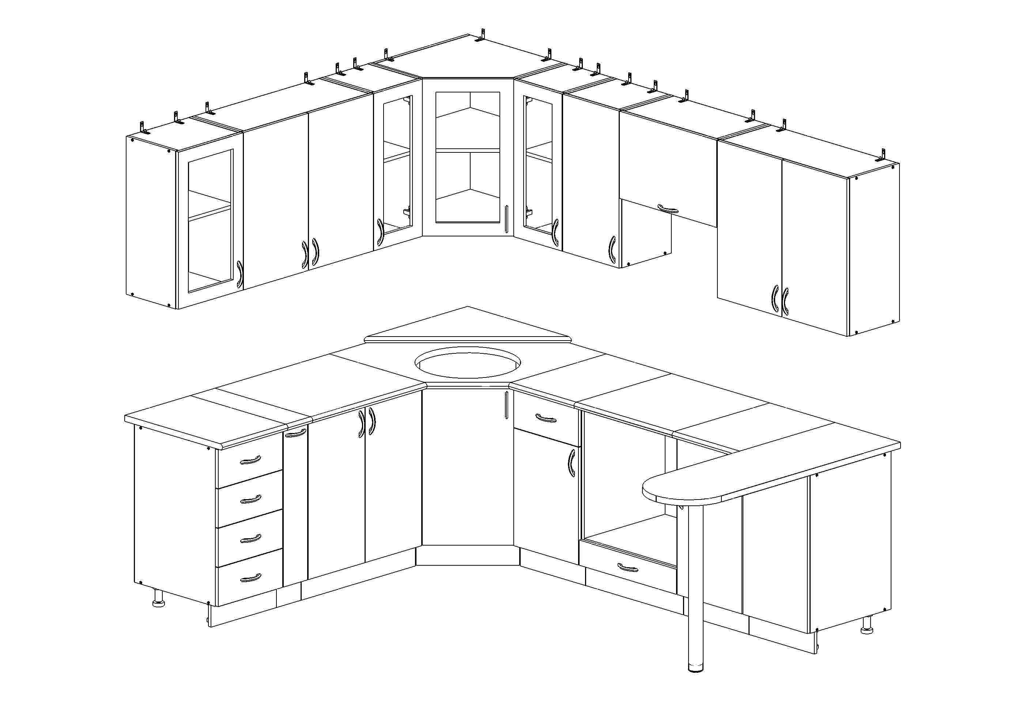
 |  | МДФ матовый | 31460 | 30030
 |  | МДФ глянцевый | 33210 | 31700
 |  | Мойка круглая | 1160 | 1100
Кухонный гарнитур  «СМАК-16» 2050*1650  (компл-я секциями 400;800;850*850;800  +сушка на 800) | 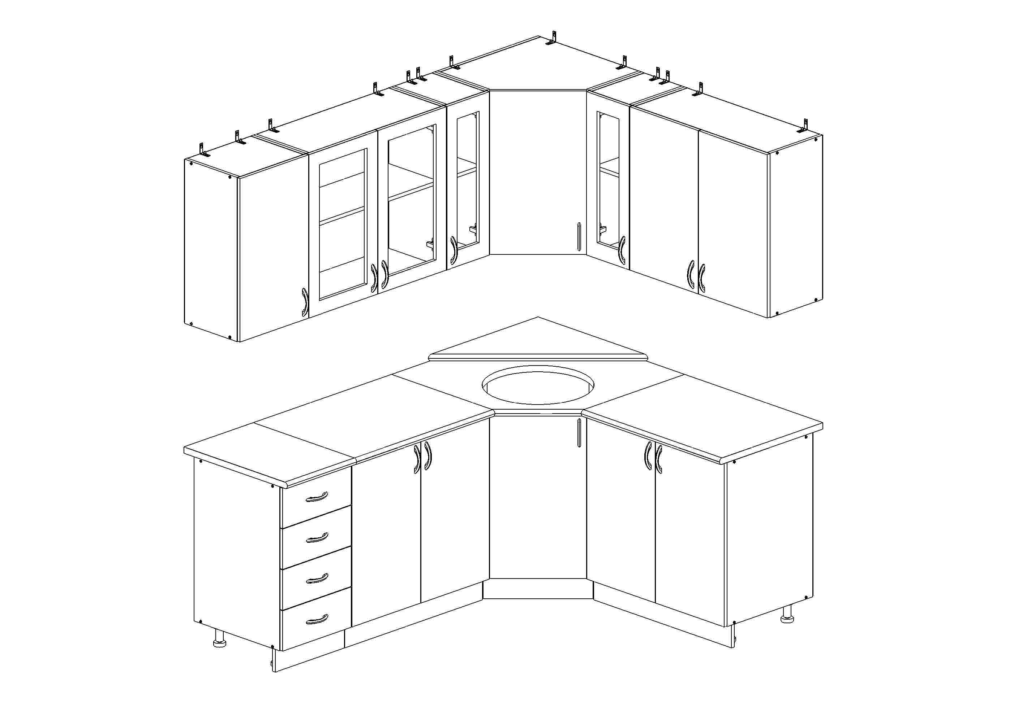
 |  | МДФ матовый | 20890 | 19940
 |  | МДФ глянцевый | 22350 | 21340
 |  | Мойка круглая | 1160 | 1100
Кухонный гарнитур  «СМАК-17» 2100*1400  (компл-я секциями 500; 400; 400; 800 мойка угл.; 400; 400 | 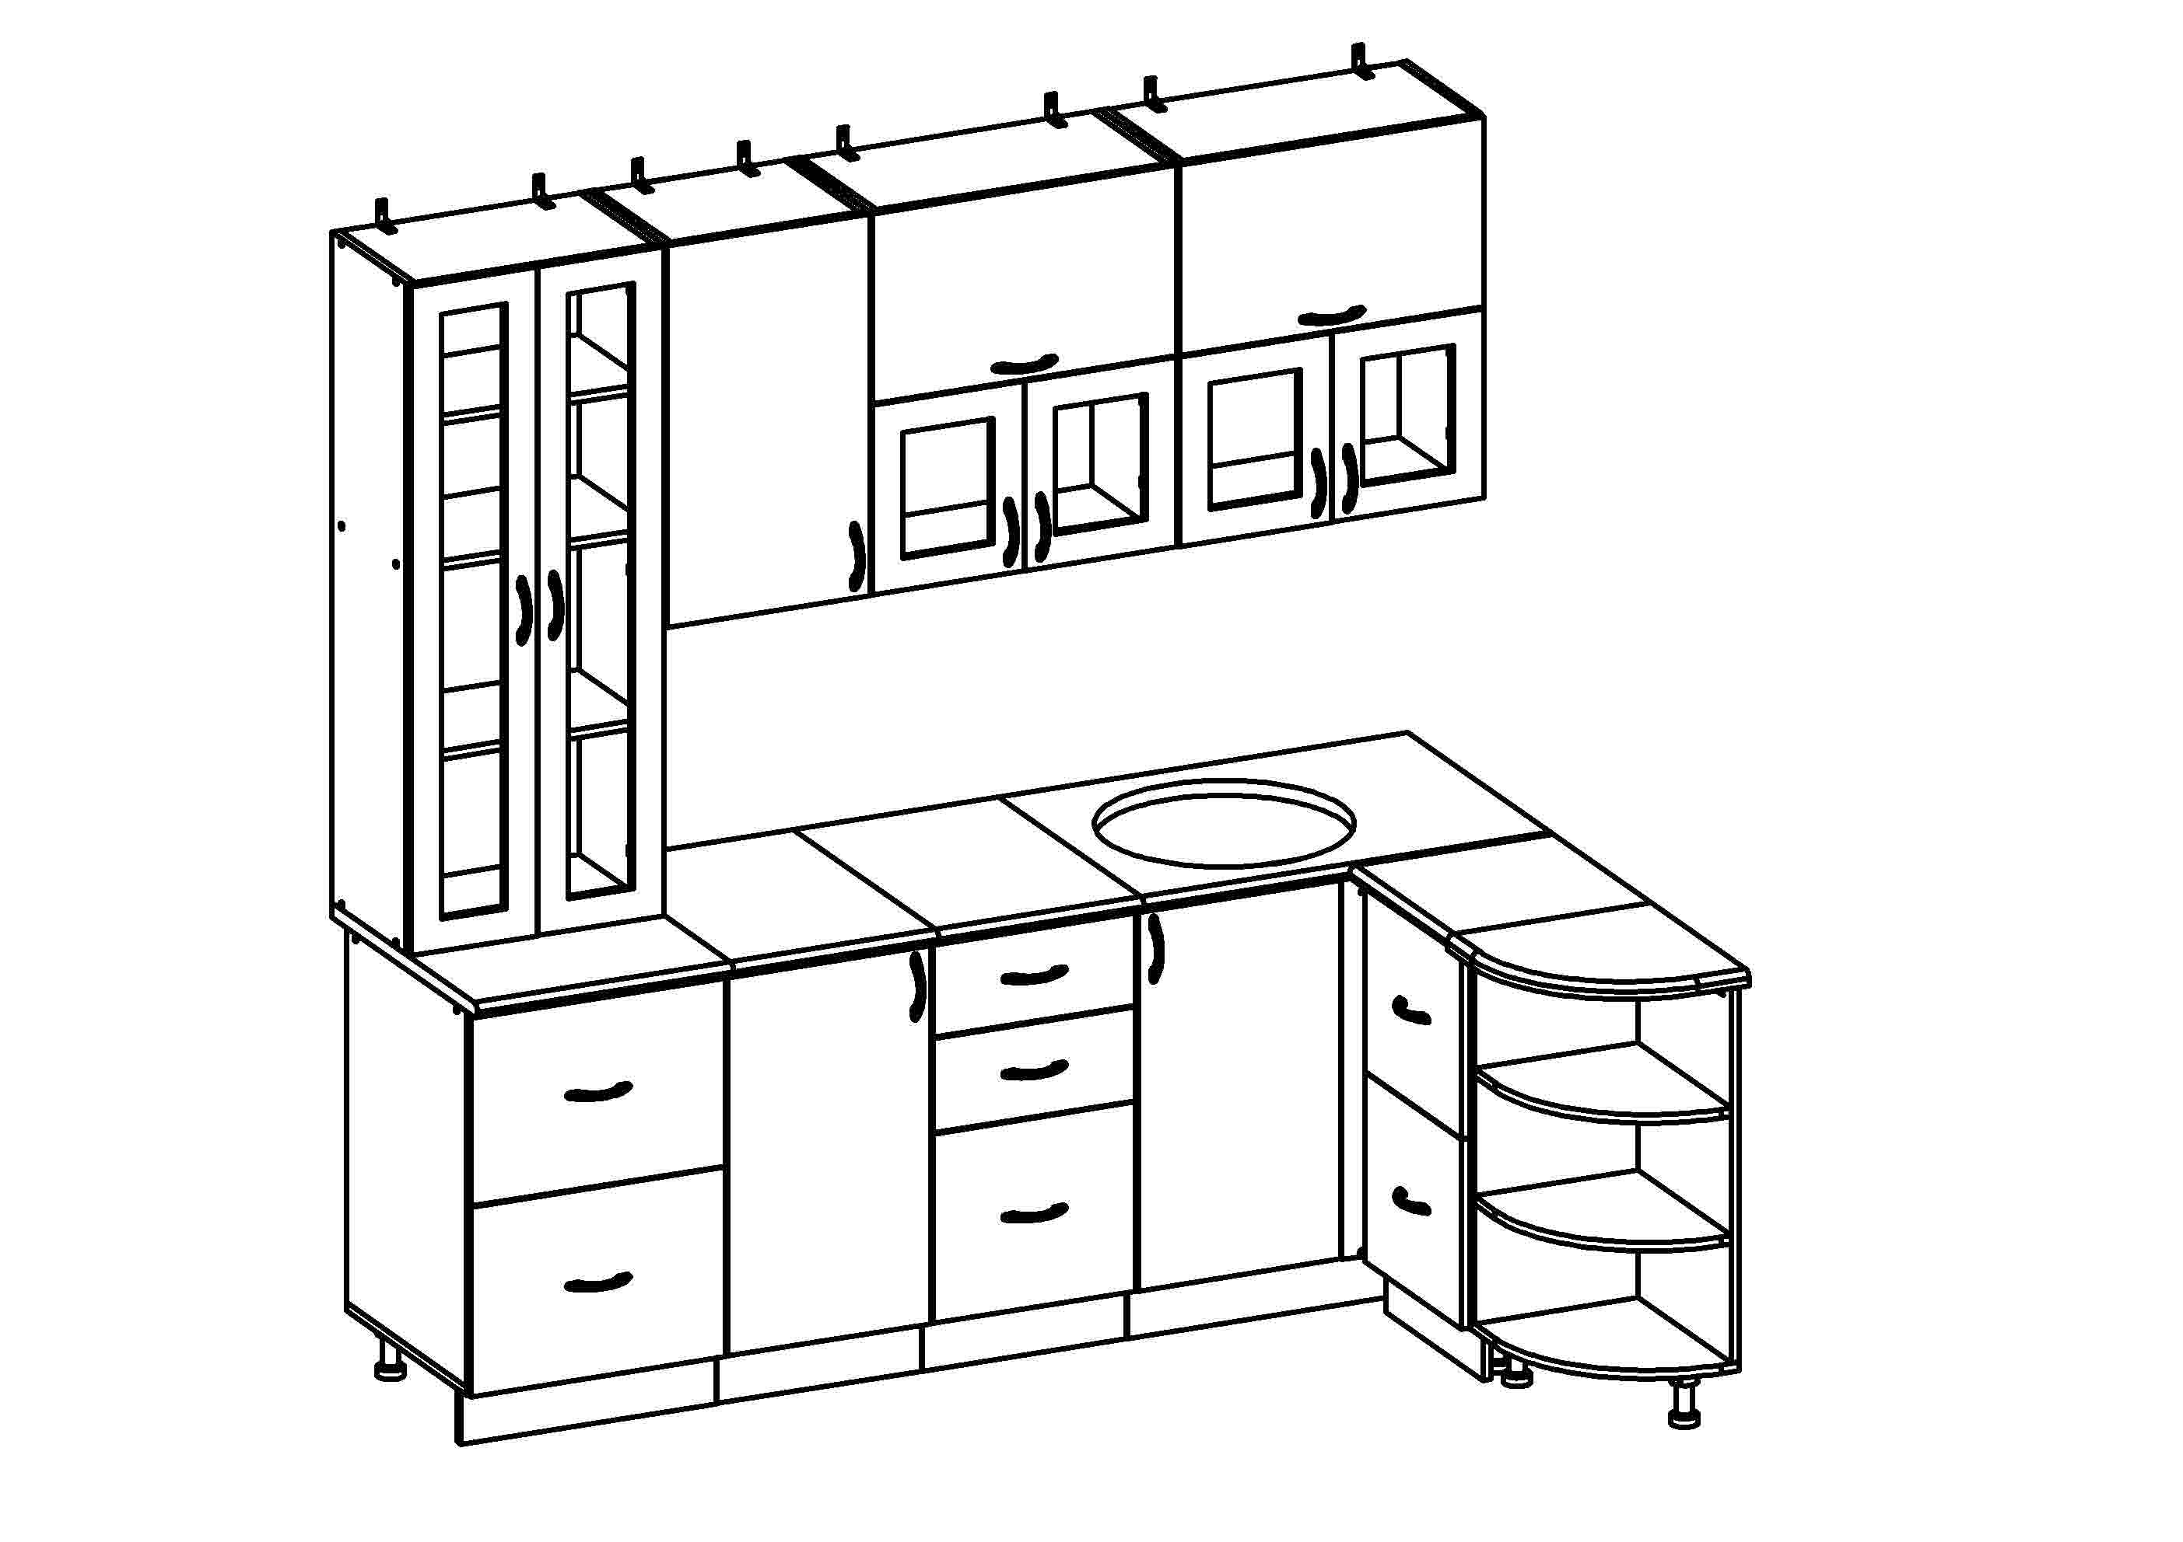
 |  | МДФ матовый | 18880 | 18020
 |  | МДФ глянцевый | 20110 | 19190
 |  | Мойка круглая | 1160 | 1100
Кухонный гарнитур  «СМАК-18» 1700*1400  (компл-я секциями 500; 350; 850*850; 350; 200 +сушка на 800) | 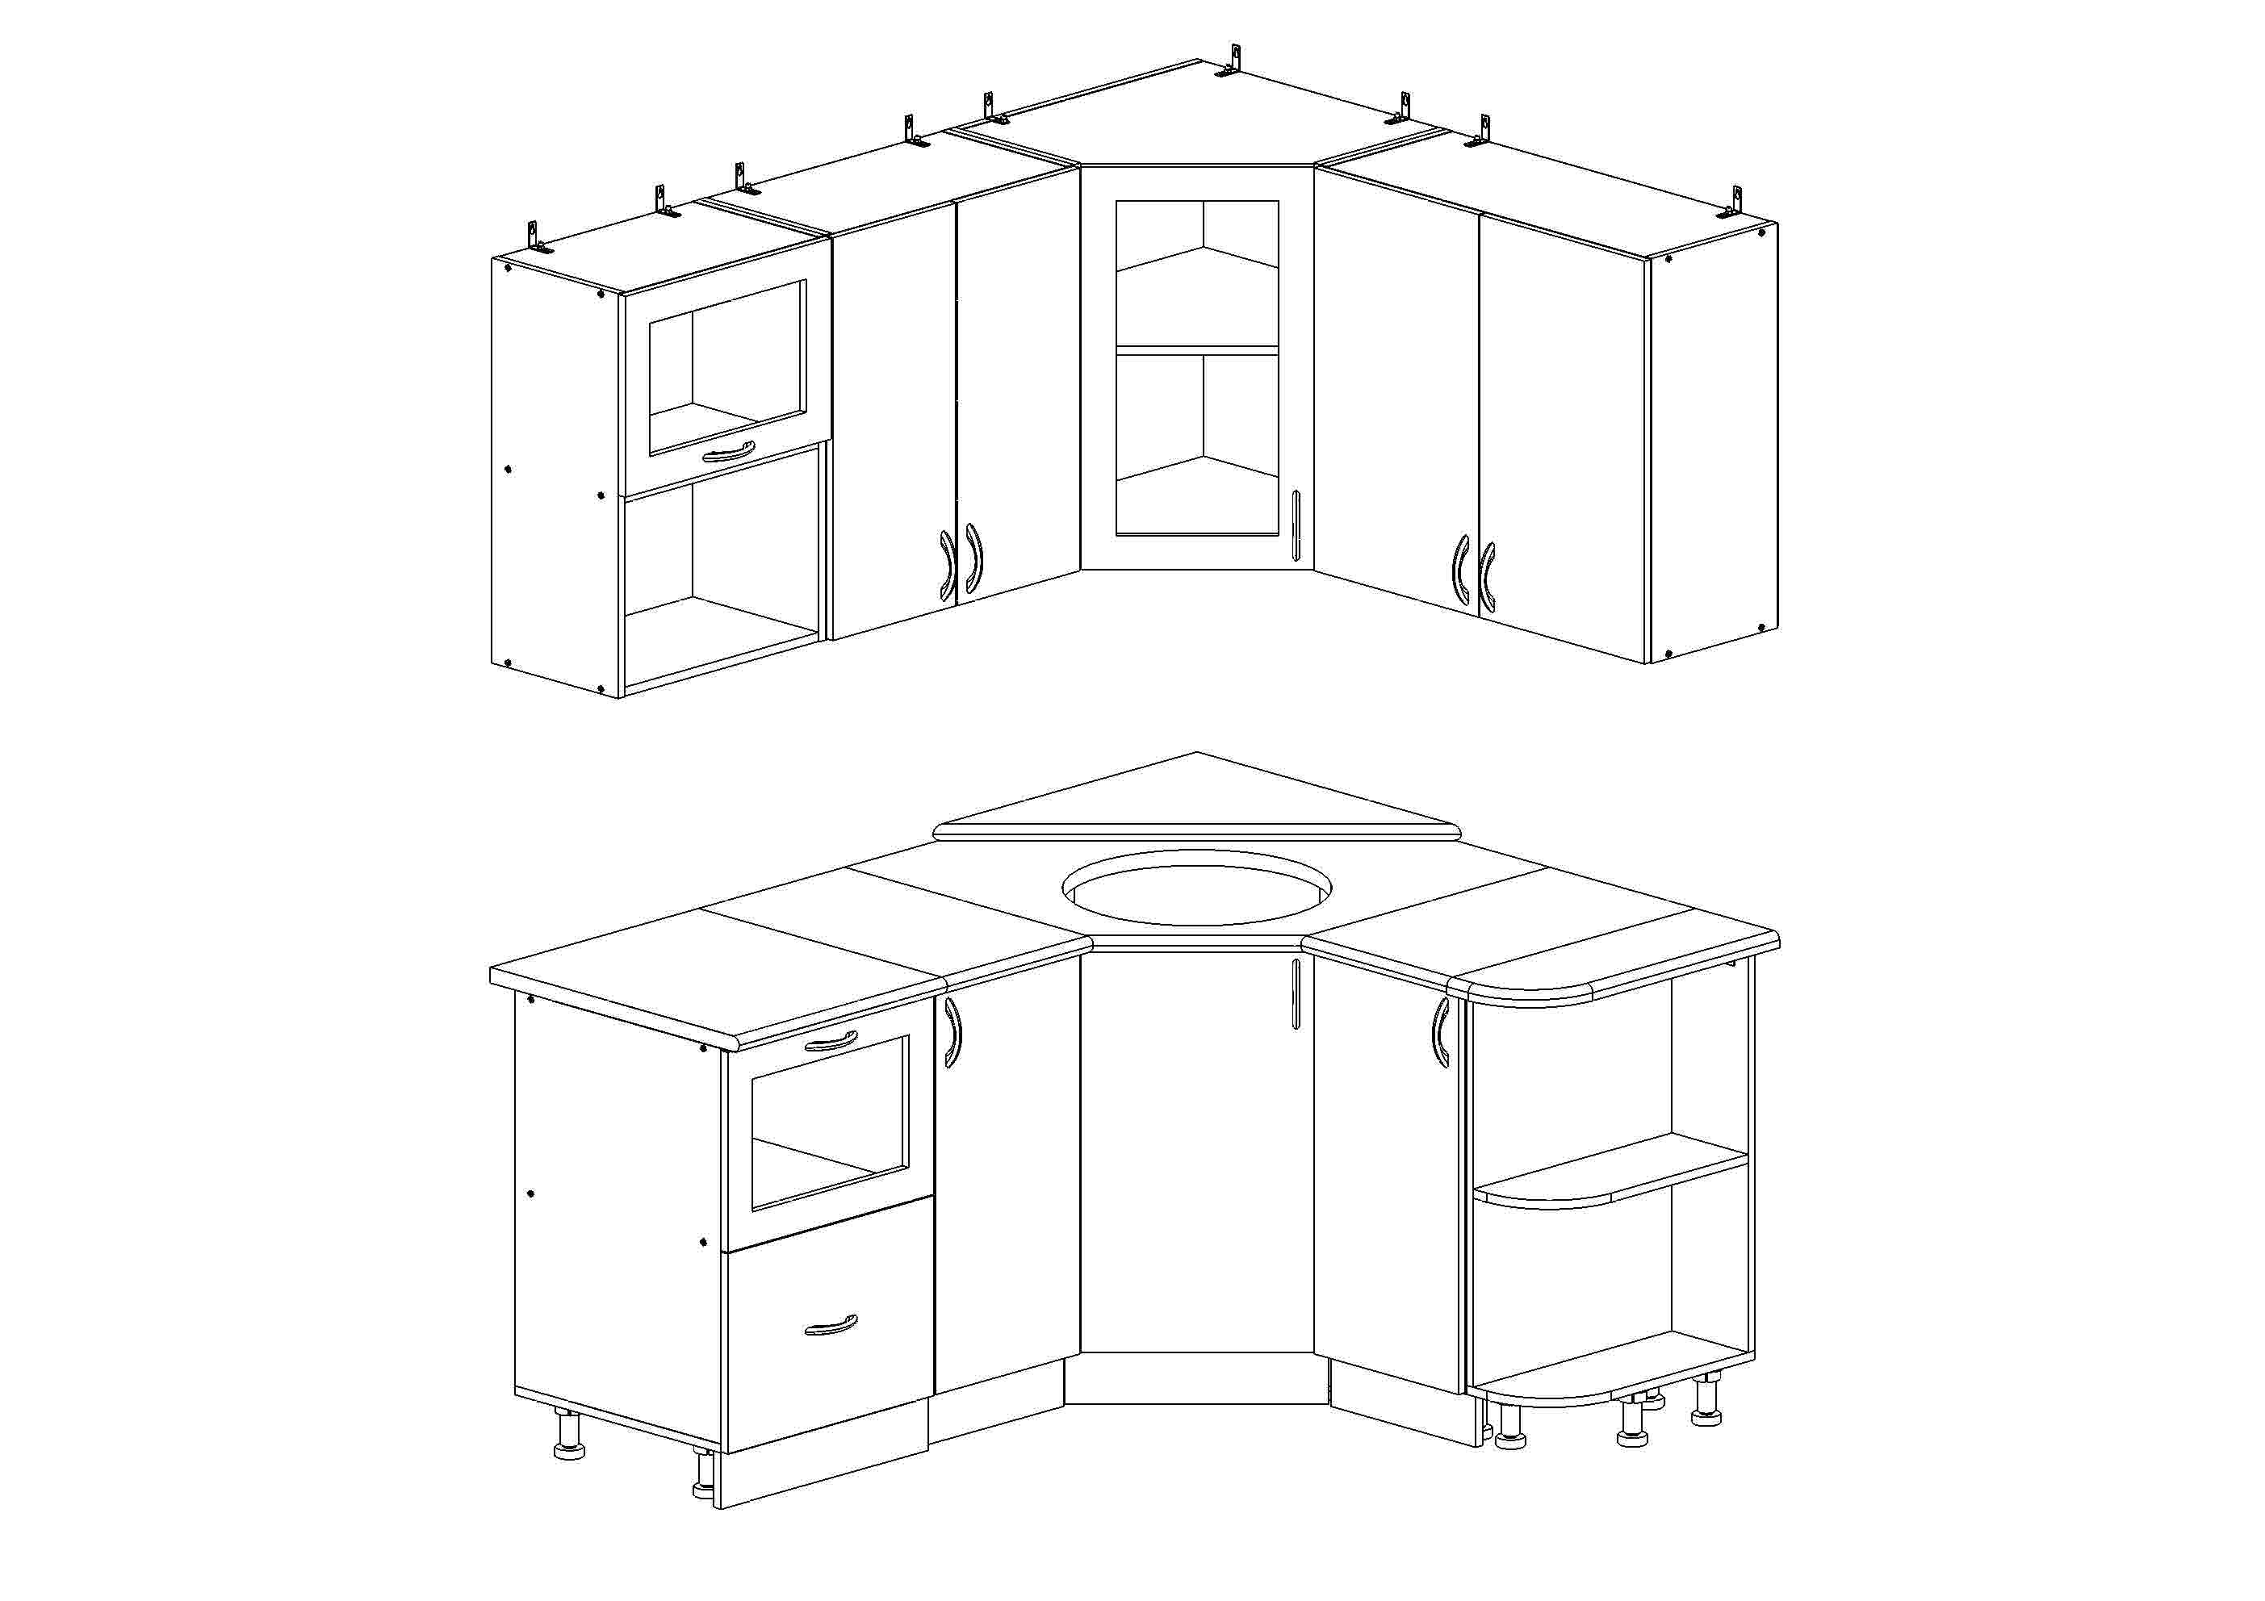
 |  | МДФ матовый | 17220 | 16430
 |  | МДФ глянцевый | 18210 | 17380
 |  | Мойка круглая | 1160 | 1100

Примечание: цены на кухонные гарнитуры указаны без учета моек. По желанию клиента тумбы-мойки к кухонным гарнитурам могут комплектоваться мойками.

 |  |  | До 100 тыс.руб. |  | Свыше  100 тыс.руб.
Кухонный гарнитур  «СМАК-19» 1800  (компл-я секциями 800;400;600 +сушка на 800) | 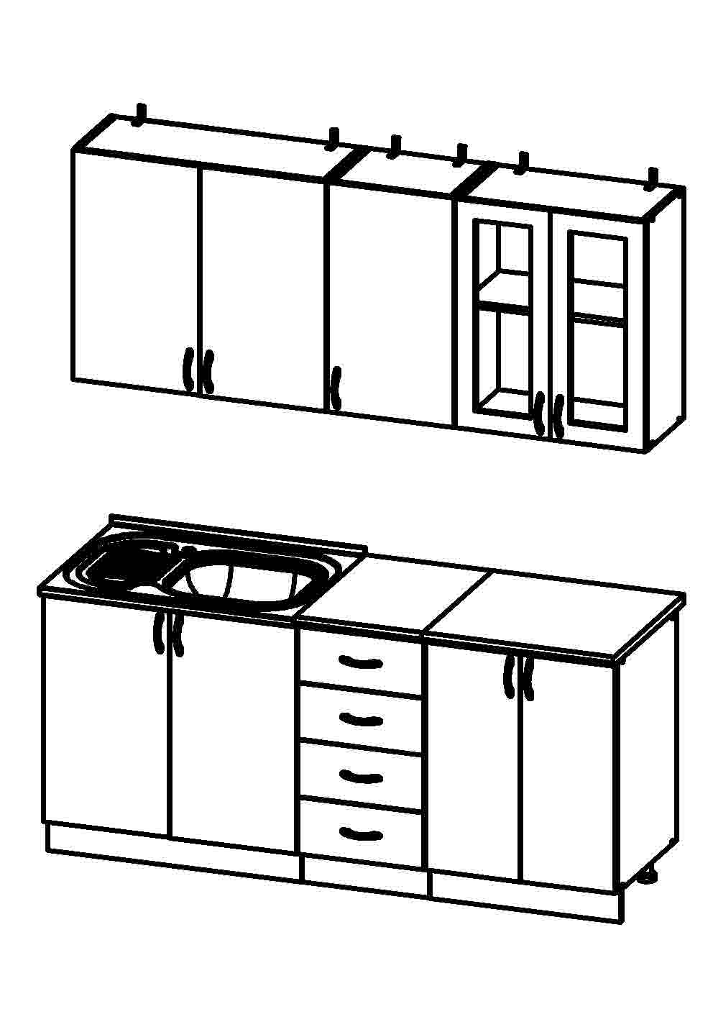 | МДФ глянцевый | 12370 | 11800
 |  | Мойка 60*80 | 910 | 870
Кухонный гарнитур  «СМАК-20» 2400  (компл-я секциями 500;400;600;400;500  +сушка на 500) | 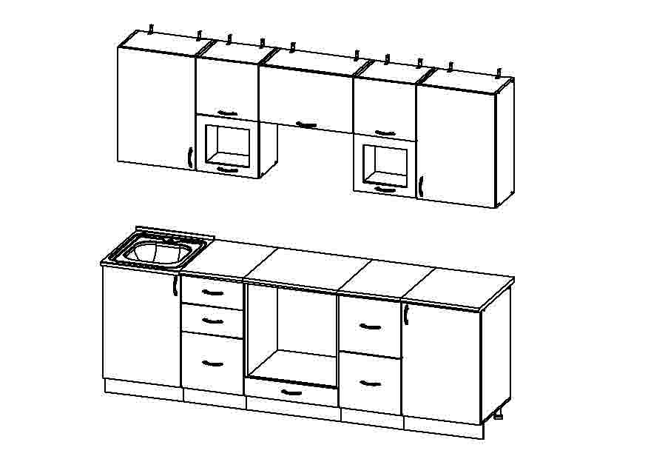 | МДФ глянцевый с фотопечатью | 21080 | 20120
 |  | Мойка 60*50 | 880 | 840
Кухонный гарнитур  «СМАК-21» 1600  (компл-я секциями 500; 500; 600 +сушка 500) | 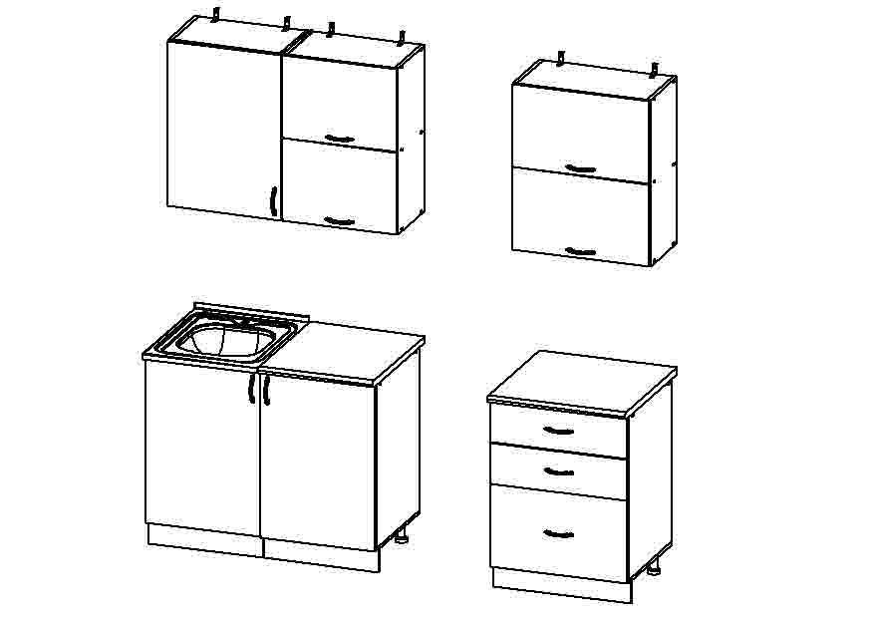 | МДФ глянцевый с фотопечатью | 14330 | 13670
 |  | Мойка 60*50 | 880 | 840
Кухонный гарнитур  «СМАК-22» 1800  (компл-я секциями 600; 800; 400 +сушка на 800) | 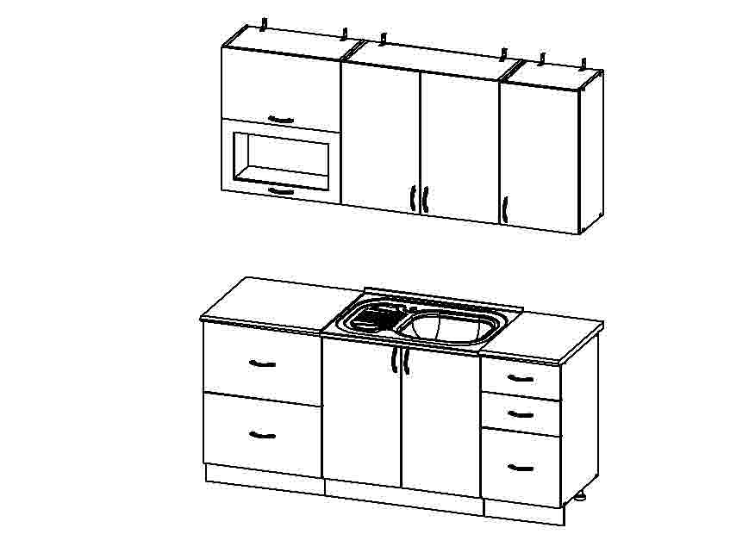 | МДФ глянцевый с фотопечатью | 15360 | 14660
 |  | Мойка 60*80 | 910 | 870
Кухонный гарнитур  «СМАК-23» 2400  (компл-я секциями 600; 800; 600;400 +сушка на 600) | 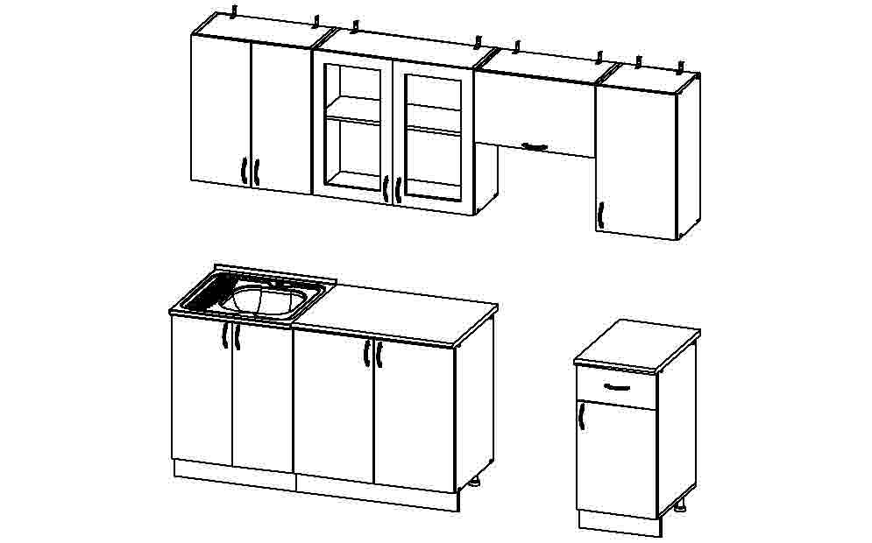 | МДФ глянцевый с фотопечатью | 15710 | 14990
 |  | Мойка 60*60 | 880 | 840

Примечание: цены на кухонные гарнитуры указаны без учета моек. По желанию клиента тумбы-мойки к кухонным гарнитурам могут комплектоваться мойками.

 |  |  | До 100 тыс.руб. |  | Свыше  100 тыс.руб.
Кухонный гарнитур  «СМАК-24» 1600  (компл-я секциями 500; 600; 500;+сушка на 500) | 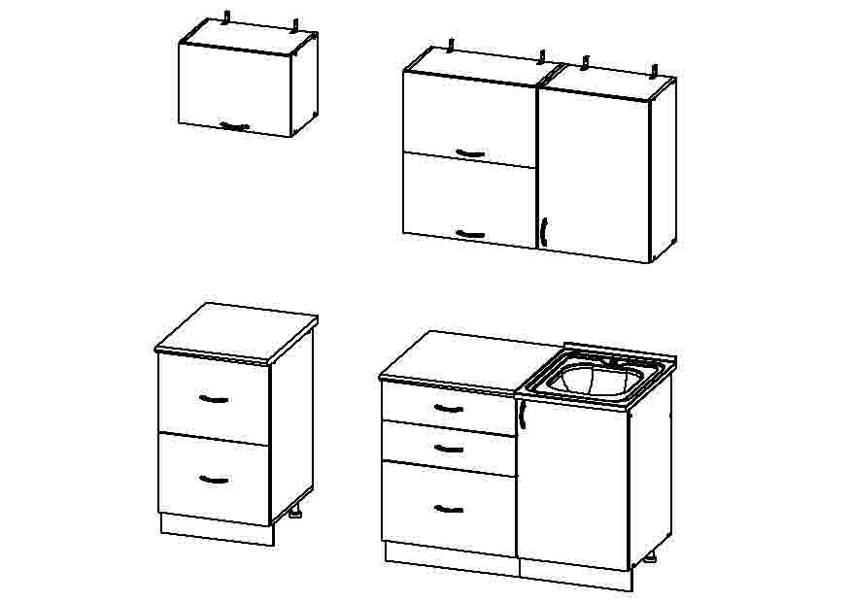 | МДФ глянцевый с фотопечатью | 13870 | 13230
 |  | Мойка 60*50 | 880 | 840
Кухонный гарнитур  «СМАК-25» 2600  (компл-я секциями 800; 400; 600;800 +сушка на 800) | 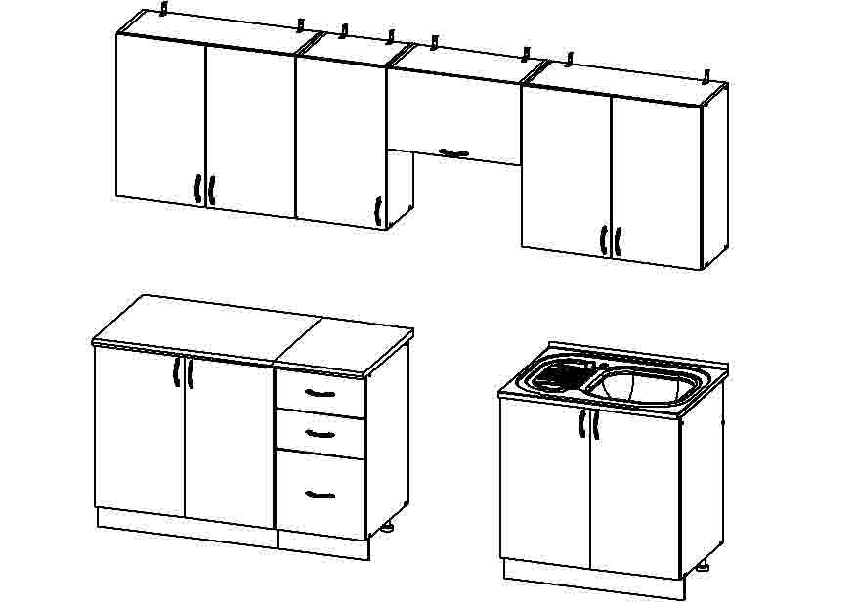 | МДФ глянцевый с фотопечатью | 15780 | 15060
 |  | Мойка 60*80 | 910 | 870
Кухонный гарнитур  «СМАК-26» 1400  (компл-я секциями 400; 400; 600 +сушка на 600) | 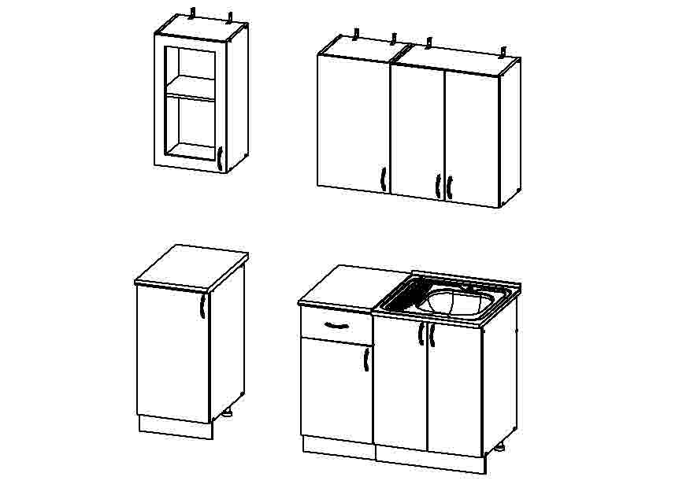 | МДФ глянцевый с фотопечатью | 11420 | 10900
 |  | Мойка 60*60 | 880 | 840
Кухонный гарнитур  «СМАК-27» 1600  (компл-я секциями 600; 500; 500 +сушка на 500) | 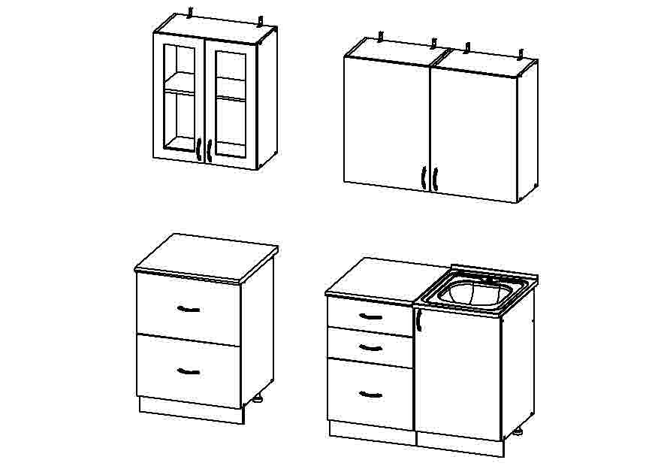 | МДФ глянцевый с фотопечатью | 13890 | 13250
 |  | Мойка 60*50 | 880 | 840
Кухонный гарнитур  «СМАК-28» 2000  (компл-я секциями 800; 800; 400 +сушка на 800) | 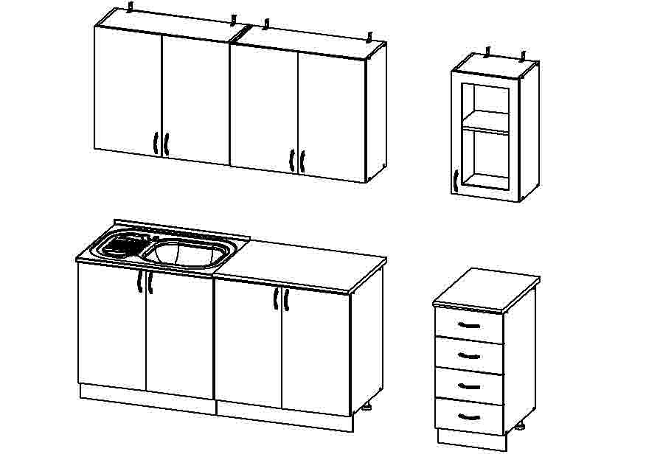 | МДФ глянцевый с фотопечатью | 15670 | 14950
 |  | Мойка 60*80 | 910 | 870
Кухонный гарнитур  «СМАК-2/1» 1600  (компл-я секциями 600; 600; 400 +сушка на 600) | 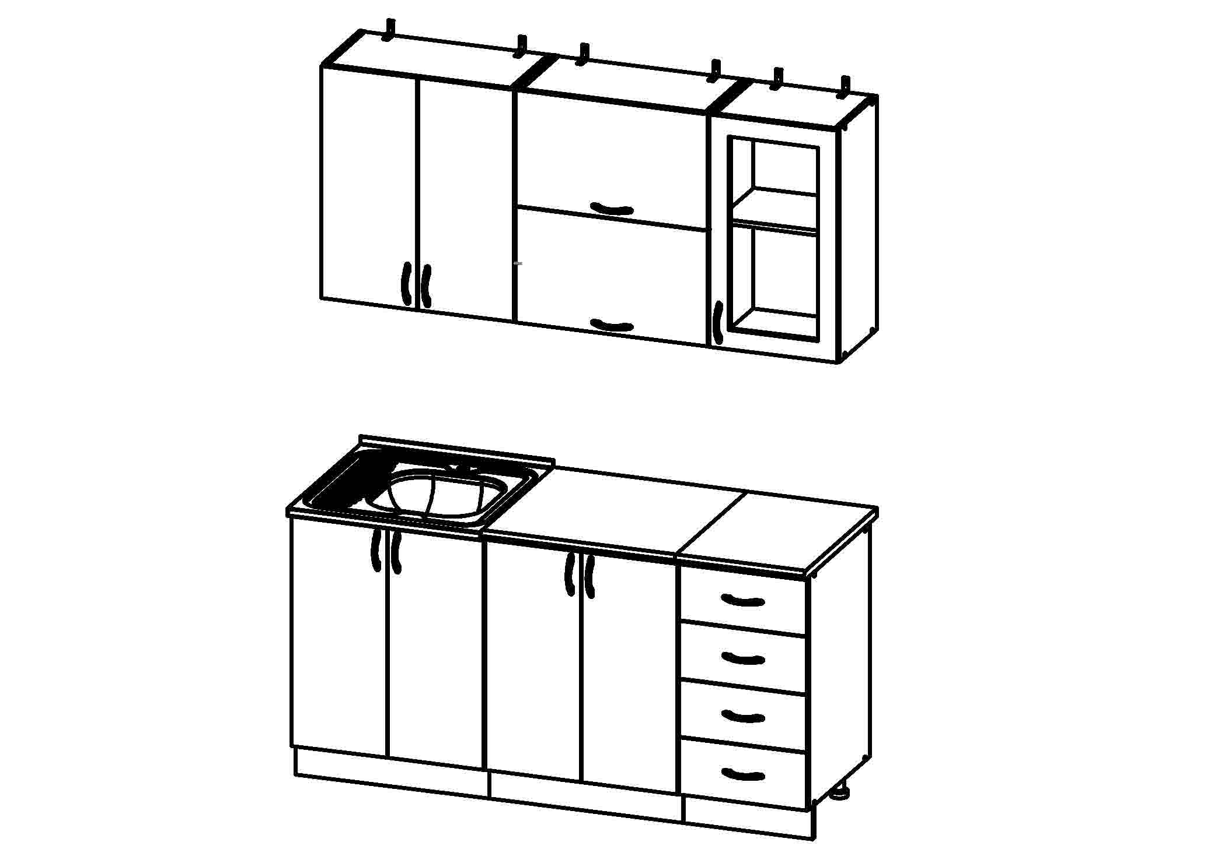 | МДФ глянцевый с фотопечатью | 14050 | 13410
 |  | Мойка 60*60 | 880 | 840

Примечание: цены на кухонные гарнитуры указаны без учета моек. По желанию клиента тумбы-мойки к кухонным гарнитурам могут комплектоваться мойками.
(*фотопечать можно выбрать самим с сайта www.goodfon.ru)

 |  |  | До 100 тыс.руб. |  | Свыше  100 тыс.руб.
Стол обеденный | 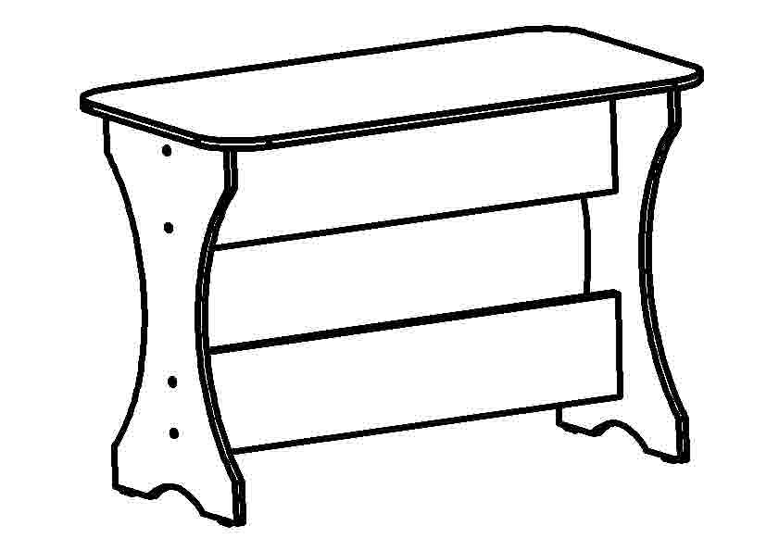
 |  | Опоры фигурные | 1060 | 1010
 |  | Опоры прямые | 980 | 930
Стол обеденный (опоры металл.) | 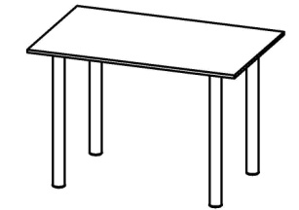
 |  | Столешница ЛДСП | 1840 | 1750
 |  | Столешница Постформинг | 2300 | 2190
Табурет | 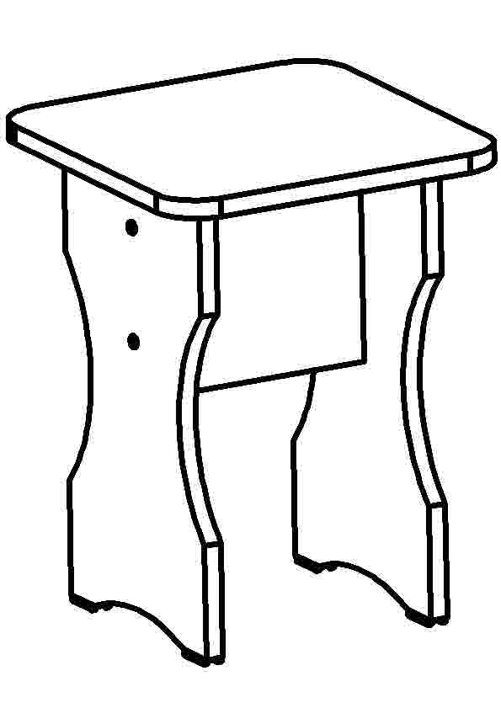
 |  | Опоры фигурные | 290 | 270
 |  | Опоры прямые | 260 | 250

Действует гибкая система скидок!

Индивидуальный подход к каждому клиенту!

